Министерство науки и высшего образования Российской Федерации

федеральное государственное автономное образовательное учреждение высшего

образования

«НАЦИОНАЛЬНЫЙ ИССЛЕДОВАТЕЛЬСКИЙ УНИВЕРСИТЕТ ИТМО»

Отчет

по Лабораторной Работе № 3

по дисциплине «Базы Данных»

7 вариант Курсы»

Автор: Кадникова Екатерина Михайловна

Факультет: ФИКТ

Группа: K3241

Преподаватель: Говорова Марина Михайловна


Санкт-Петербург

2023

Создание таблиц базы данных PostgreSQL. Заполнение таблиц рабочими данными.

Цель работы: овладеть практическими навыками создания таблиц базы данных PostgreSQL 1Х, заполнения их рабочими данными, резервного копирования и восстановления БД.

Оборудование: компьютерный класс.

Программное обеспечение: СУБД PostgreSQL 1Х, pgAdmin 4.

Практическое задание:

- Создать базу данных с использованием pgAdmin 4 (согласно индивидуальному заданию).

- Создать схему в составе базы данных.

- Создать таблицы базы данных.

- Установить ограничения на данные: Primary Key, Unique, Check, Foreign Key.

- Заполнить таблицы БД рабочими данными.

- Создать резервную копию БД.

Указание:

Создать две резервные копии:

  - с расширением CUSTOM для восстановления БД;

  - с расширением PLAIN для листинга (в отчете);

  - при создании резервных копий БД настроить параметры Dump options для Type of objects и Queries .

- Восстановить БД.
Визуализация базы данных:
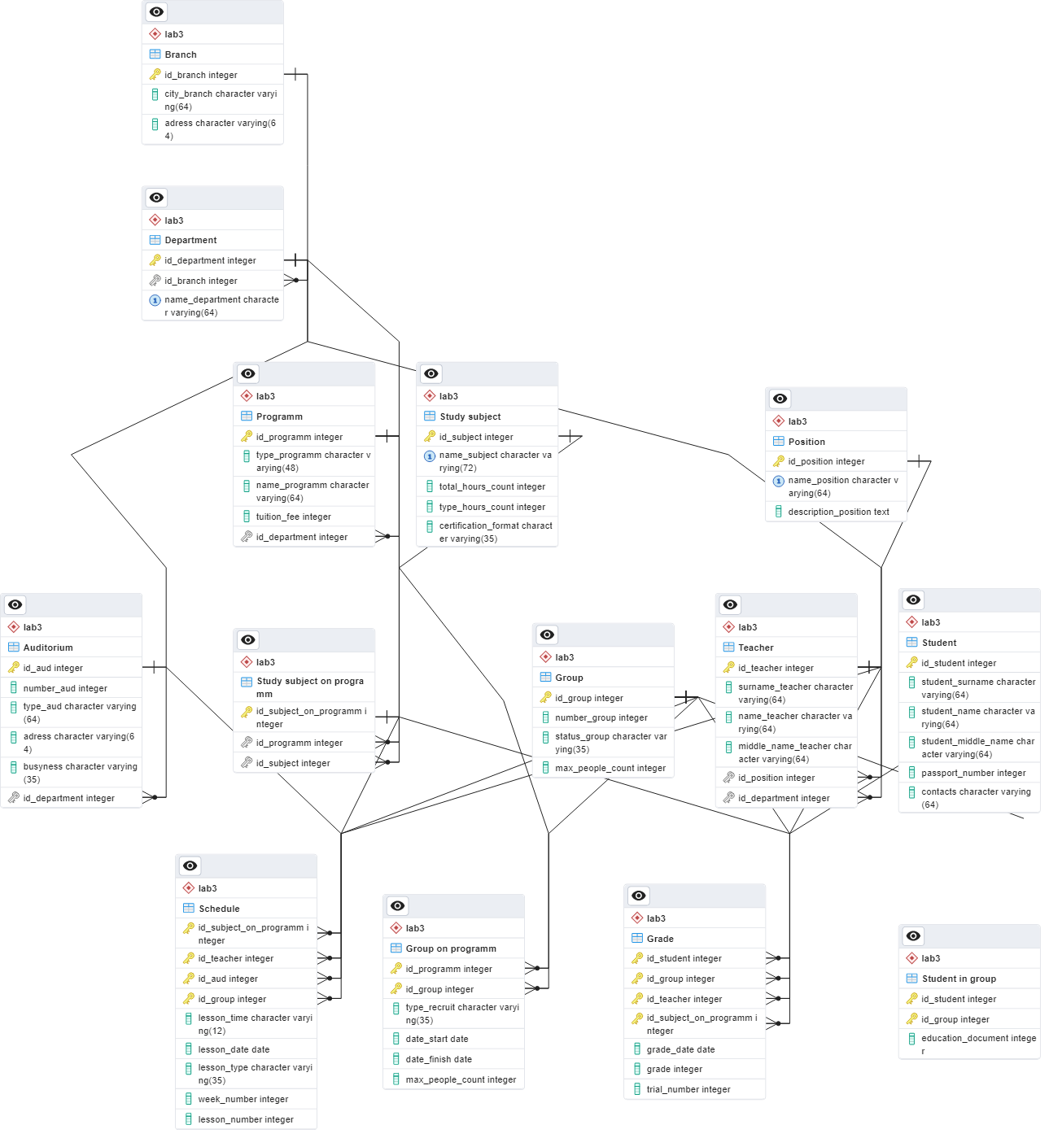

Были созданы указанные выше таблицы со всеми соответствующими «Unique constraint», «Primary key constraint», «Foreign key constraint», «Check constraint» и заполнены данными.
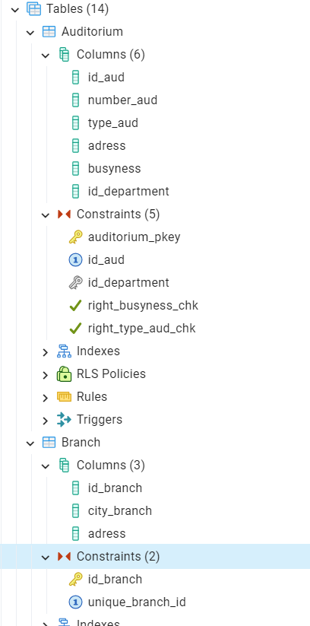

После чего были созданы и восстановлены две копии базы данных (Custom и Plain).
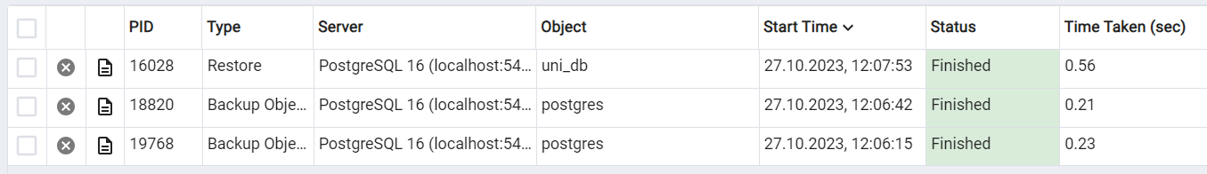

Листинг plain_dump:
--
-- PostgreSQL database dump
--

-- Dumped from database version 16.0
-- Dumped by pg_dump version 16.0

-- Started on 2023-10-27 12:06:42

SET statement_timeout = 0;
SET lock_timeout = 0;
SET idle_in_transaction_session_timeout = 0;
SET client_encoding = 'UTF8';
SET standard_conforming_strings = on;
SELECT pg_catalog.set_config('search_path', '', false);
SET check_function_bodies = false;
SET xmloption = content;
SET client_min_messages = warning;
SET row_security = off;

--
-- TOC entry 6 (class 2615 OID 16405)
-- Name: lab3; Type: SCHEMA; Schema: -; Owner: postgres
--

CREATE SCHEMA lab3;

ALTER SCHEMA lab3 OWNER TO postgres;

--
-- TOC entry 2 (class 3079 OID 16384)
-- Name: adminpack; Type: EXTENSION; Schema: -; Owner: -
--

CREATE EXTENSION IF NOT EXISTS adminpack WITH SCHEMA pg_catalog;

--
-- TOC entry 4945 (class 0 OID 0)
-- Dependencies: 2
-- Name: EXTENSION adminpack; Type: COMMENT; Schema: -; Owner:
--

COMMENT ON EXTENSION adminpack IS 'administrative functions for PostgreSQL';

SET default_tablespace = '';

SET default_table_access_method = heap;

--
-- TOC entry 220 (class 1259 OID 24620)
-- Name: Auditorium; Type: TABLE; Schema: lab3; Owner: postgres
--

CREATE TABLE lab3."Auditorium" (
id_aud integer NOT NULL,
number_aud integer NOT NULL,
type_aud character varying(64),
adress character varying(64) NOT NULL,
busyness character varying(35),
id_department integer NOT NULL,
CONSTRAINT right_busyness_chk CHECK (((busyness)::text = ANY ((ARRAY['свободно'::character varying, 'занято'::character varying])::text[]))),
CONSTRAINT right_type_aud_chk CHECK (((type_aud)::text = ANY ((ARRAY['лекционная'::character varying, 'лабораторная'::character varying, 'практическая'::character varying, 'коворкинг'::character varying, 'офис'::character varying])::text[])))
);

ALTER TABLE lab3."Auditorium" OWNER TO postgres;

--
-- TOC entry 216 (class 1259 OID 24581)
-- Name: Branch; Type: TABLE; Schema: lab3; Owner: postgres
--

CREATE TABLE lab3."Branch" (
id_branch integer NOT NULL,
city_branch character varying(64) NOT NULL,
adress character varying(64) NOT NULL
);

ALTER TABLE lab3."Branch" OWNER TO postgres;

--
-- TOC entry 217 (class 1259 OID 24586)
-- Name: Department; Type: TABLE; Schema: lab3; Owner: postgres
--

CREATE TABLE lab3."Department" (
id_department integer NOT NULL,
id_branch integer NOT NULL,
name_department character varying(64) NOT NULL
);

ALTER TABLE lab3."Department" OWNER TO postgres;

--
-- TOC entry 228 (class 1259 OID 24705)
-- Name: Grade; Type: TABLE; Schema: lab3; Owner: postgres
--

CREATE TABLE lab3."Grade" (
id_student integer NOT NULL,
id_group integer NOT NULL,
id_teacher integer NOT NULL,
id_subject_on_programm integer NOT NULL,
grade_date date NOT NULL,
grade integer DEFAULT 2,
trial_number integer DEFAULT 1,
CONSTRAINT right_grade_chk CHECK (((grade <= 5) AND (grade > 1))),
CONSTRAINT right_trial_number_chk CHECK ((trial_number <= 3))
);

ALTER TABLE lab3."Grade" OWNER TO postgres;

--
-- TOC entry 223 (class 1259 OID 24646)
-- Name: Group; Type: TABLE; Schema: lab3; Owner: postgres
--

CREATE TABLE lab3."Group" (
id_group integer NOT NULL,
number_group integer NOT NULL,
status_group character varying(35) NOT NULL,
max_people_count integer DEFAULT 30,
CONSTRAINT right_group_number_chk CHECK (((number_group >= 100) AND (number_group <= 999))),
CONSTRAINT status_group_chk CHECK (((status_group)::text = ANY ((ARRAY['обучается'::character varying, 'набирается'::character varying, 'закрыта'::character varying])::text[])))
);

ALTER TABLE lab3."Group" OWNER TO postgres;

--
-- TOC entry 225 (class 1259 OID 24668)
-- Name: Group on programm; Type: TABLE; Schema: lab3; Owner: postgres
--

CREATE TABLE lab3."Group on programm" (
id_programm integer NOT NULL,
id_group integer NOT NULL,
type_recruit character varying(35) NOT NULL,
date_start date NOT NULL,
date_finish date NOT NULL,
max_people_count integer,
CONSTRAINT right_dates_chk CHECK ((date_finish > date_start)),
CONSTRAINT right_type_recruit_chk CHECK (((type_recruit)::text = ANY ((ARRAY['очный'::character varying, 'дистанционный'::character varying])::text[])))
);

ALTER TABLE lab3."Group on programm" OWNER TO postgres;

--
-- TOC entry 218 (class 1259 OID 24597)
-- Name: Position; Type: TABLE; Schema: lab3; Owner: postgres
--

CREATE TABLE lab3."Position" (
id_position integer NOT NULL,
name_position character varying(64) NOT NULL,
description_position text NOT NULL
);

ALTER TABLE lab3."Position" OWNER TO postgres;

--
-- TOC entry 222 (class 1259 OID 24635)
-- Name: Programm; Type: TABLE; Schema: lab3; Owner: postgres
--

CREATE TABLE lab3."Programm" (
id_programm integer NOT NULL,
type_programm character varying(48) NOT NULL,
name_programm character varying(64) NOT NULL,
tuition_fee integer DEFAULT 0,
id_department integer NOT NULL,
CONSTRAINT right_programm_type_chk CHECK (((type_programm)::text = ANY ((ARRAY['бакалавриат'::character varying, 'аспирантура'::character varying, 'магистратура'::character varying])::text[])))
);

ALTER TABLE lab3."Programm" OWNER TO postgres;

--
-- TOC entry 229 (class 1259 OID 24734)
-- Name: Schedule; Type: TABLE; Schema: lab3; Owner: postgres
--

CREATE TABLE lab3."Schedule" (
id_subject_on_programm integer NOT NULL,
id_teacher integer NOT NULL,
id_aud integer NOT NULL,
id_group integer NOT NULL,
lesson_time character varying(12) NOT NULL,
lesson_date date NOT NULL,
lesson_type character varying(35) NOT NULL,
week_number integer NOT NULL,
lesson_number integer DEFAULT 0,
CONSTRAINT right_lesson_type_chk CHECK (((lesson_type)::text = ANY ((ARRAY['лабораторный практикум'::character varying, 'лекция'::character varying, 'практика'::character varying])::text[])))
);

ALTER TABLE lab3."Schedule" OWNER TO postgres;

--
-- TOC entry 221 (class 1259 OID 24630)
-- Name: Student; Type: TABLE; Schema: lab3; Owner: postgres
--

CREATE TABLE lab3."Student" (
id_student integer NOT NULL,
student_surname character varying(64) NOT NULL,
student_name character varying(64) NOT NULL,
student_middle_name character varying(64),
passport_number integer,
contacts character varying(64) NOT NULL
);

ALTER TABLE lab3."Student" OWNER TO postgres;

--
-- TOC entry 224 (class 1259 OID 24652)
-- Name: Student in group; Type: TABLE; Schema: lab3; Owner: postgres
--

CREATE TABLE lab3."Student in group" (
id_student integer NOT NULL,
id_group integer NOT NULL,
education_document integer
);

ALTER TABLE lab3."Student in group" OWNER TO postgres;

--
-- TOC entry 226 (class 1259 OID 24684)
-- Name: Study subject; Type: TABLE; Schema: lab3; Owner: postgres
--

CREATE TABLE lab3."Study subject" (
id_subject integer NOT NULL,
name_subject character varying(72) NOT NULL,
total_hours_count integer NOT NULL,
type_hours_count integer,
certification_format character varying(35) NOT NULL,
CONSTRAINT right_certification_format_chk CHECK (((certification_format)::text = ANY ((ARRAY['экзамен'::character varying, 'зачет'::character varying, 'дифференцированный зачет'::character varying])::text[])))
);

ALTER TABLE lab3."Study subject" OWNER TO postgres;

--
-- TOC entry 227 (class 1259 OID 24689)
-- Name: Study subject on programm; Type: TABLE; Schema: lab3; Owner: postgres
--

CREATE TABLE lab3."Study subject on programm" (
id_subject_on_programm integer NOT NULL,
id_programm integer NOT NULL,
id_subject integer NOT NULL
);

ALTER TABLE lab3."Study subject on programm" OWNER TO postgres;

--
-- TOC entry 219 (class 1259 OID 24604)
-- Name: Teacher; Type: TABLE; Schema: lab3; Owner: postgres
--

CREATE TABLE lab3."Teacher" (
id_teacher integer NOT NULL,
surname_teacher character varying(64) NOT NULL,
name_teacher character varying(64) NOT NULL,
middle_name_teacher character varying(64),
id_position integer NOT NULL,
id_department integer NOT NULL
);

ALTER TABLE lab3."Teacher" OWNER TO postgres;

--
-- TOC entry 4930 (class 0 OID 24620)
-- Dependencies: 220
-- Data for Name: Auditorium; Type: TABLE DATA; Schema: lab3; Owner: postgres
--

COPY lab3."Auditorium" (id_aud, number_aud, type_aud, adress, busyness, id_department) FROM stdin;
1 101 лекционная Чайковского 11 свободно 1
2 2102 лабораторная Ломоносова 9 свободно 1
3 2201 практическая Ломоносова 9 занято 2
4 3202 лабораторная Кронверский 49 занято 2
5 4301 коворкинг Ломоносова 9 свободно 3
6 302 офис Биржевая 14 свободно 3
7 401 лекционная Биржевая 14 занято 1
8 4402 практическая Ломоносова 9 занято 3
9 2501 лекционная Кронверский 49 свободно 4
10 502 лабораторная Чайковского 11 свободно 5
\.

--
-- TOC entry 4926 (class 0 OID 24581)
-- Dependencies: 216
-- Data for Name: Branch; Type: TABLE DATA; Schema: lab3; Owner: postgres
--

COPY lab3."Branch" (id_branch, city_branch, adress) FROM stdin;
1 Санкт-Петербург Биржевая 14
2 Санкт-Петербург Ломоносова 9
3 Санкт-Петербург Кронверский 10
4 Санкт-Петербург Чайковского 11
\.

--
-- TOC entry 4927 (class 0 OID 24586)
-- Dependencies: 217
-- Data for Name: Department; Type: TABLE DATA; Schema: lab3; Owner: postgres
--

COPY lab3."Department" (id_department, id_branch, name_department) FROM stdin;
1 1 ИКТ
2 3 ФИТИП
3 2 ФТМФ
4 2 НОЖ
5 4 ФТМИ
\.

--
-- TOC entry 4938 (class 0 OID 24705)
-- Dependencies: 228
-- Data for Name: Grade; Type: TABLE DATA; Schema: lab3; Owner: postgres
--

COPY lab3."Grade" (id_student, id_group, id_teacher, id_subject_on_programm, grade_date, grade, trial_number) FROM stdin;
3 2 6 3 2023-01-12 4 2
7 4 1 4 2022-01-03 3 1
\.

--
-- TOC entry 4933 (class 0 OID 24646)
-- Dependencies: 223
-- Data for Name: Group; Type: TABLE DATA; Schema: lab3; Owner: postgres
--

COPY lab3."Group" (id_group, number_group, status_group, max_people_count) FROM stdin;
1 101 набирается 20
2 102 обучается 25
3 201 набирается 15
4 202 закрыта 15
5 301 обучается 30
6 302 набирается 25
7 401 обучается 20
8 402 набирается 20
9 501 закрыта 15
10 502 набирается 25
\.

--
-- TOC entry 4935 (class 0 OID 24668)
-- Dependencies: 225
-- Data for Name: Group on programm; Type: TABLE DATA; Schema: lab3; Owner: postgres
--

COPY lab3."Group on programm" (id_programm, id_group, type_recruit, date_start, date_finish, max_people_count) FROM stdin;
1 1 очный 2022-09-01 2023-05-31 32
2 2 очный 2021-12-01 2022-08-31 32
1 3 дистанционный 2022-09-01 2023-02-28 45
3 4 дистанционный 2022-01-15 2022-06-30 45
2 5 очный 2022-02-01 2022-11-30 32
4 6 очный 2022-09-01 2023-04-30 25
3 7 дистанционный 2021-11-15 2022-03-31 35
1 8 очный 2022-01-01 2022-08-31 21
4 9 дистанционный 2022-09-01 2023-03-31 34
2 10 очный 2022-04-01 2022-12-31 27
\.

--
-- TOC entry 4928 (class 0 OID 24597)
-- Dependencies: 218
-- Data for Name: Position; Type: TABLE DATA; Schema: lab3; Owner: postgres
--

COPY lab3."Position" (id_position, name_position, description_position) FROM stdin;
1 Преподаватель математики Проводить лекции и практические занятия по мтаематике
2 Практик по математике Проводить практические занятия по математике
3 Ментор по математике Проверять домашние, рубежные и контрольные работы студентов
4 Менеджер программы Следить за всеми процессами на направлении
5 Преподаватель английского языка Проводить практические занятия по английскому языку
6 Преподаватель по объектно-ориентированному программированию Проводить лекции, практические занятия и лабораторыне практики по объектно-ориентированному программированию
7 Ментор по объектно-ориентированному программированию Проверять лабораторные работы студентов по объектно-ориентированному программированию
8 Преподаватель по механике Проводить лекции, практические занятия и лабораторные практикумы по механике
9 Преподаватель по экономике Проводить лекции и практические занятия по экономике
\.

--
-- TOC entry 4932 (class 0 OID 24635)
-- Dependencies: 222
-- Data for Name: Programm; Type: TABLE DATA; Schema: lab3; Owner: postgres
--

COPY lab3."Programm" (id_programm, type_programm, name_programm, tuition_fee, id_department) FROM stdin;
1 бакалавриат Прикладная информатика 300000 1
2 бакалавриат Школа разработки видеоигр 250000 1
3 магистратура Программирование и интернет-технологии 450000 2
4 аспирантура Фотоника 350000 3
5 аспирантура Региональная и отраслевая экономика 350000 5
6 магистратура Прикладная геномика 370000 4
\.

--
-- TOC entry 4939 (class 0 OID 24734)
-- Dependencies: 229
-- Data for Name: Schedule; Type: TABLE DATA; Schema: lab3; Owner: postgres
--

COPY lab3."Schedule" (id_subject_on_programm, id_teacher, id_aud, id_group, lesson_time, lesson_date, lesson_type, week_number, lesson_number) FROM stdin;
3 6 9 2 11:40 2022-05-12 лабораторный практикум 4 3
\.

--
-- TOC entry 4931 (class 0 OID 24630)
-- Dependencies: 221
-- Data for Name: Student; Type: TABLE DATA; Schema: lab3; Owner: postgres
--

COPY lab3."Student" (id_student, student_surname, student_name, student_middle_name, passport_number, contacts) FROM stdin;
1 Кадникова Екатерина Михайловна 4011111 tg/@rrrwwwaaarrr
2 Кузнецова Кира Александровна 402300000 tg/@kikirkw
3 Тарасов Алексей Михайлович 401622222 tg/@tarrrasa
4 Иванов Иван Иванович 123456789 ivanov@mail.com
5 Петров Петр Петрович 987654321 petrov@mail.com
6 Сидоров Сидор Сидорович 456789123 sidorov@mail.com
7 Кузнецов Кузьма Кузьмич 258369147 kuznetsov@mail.com
8 Алексеев Алексей Алексеевич 147896325 alekseev@mail.com
9 Смирнов Семен Семенович 963852741 smirnov@mail.com
10 Николаев Николай Николаевич 654123987 nikolaev@mail.com
11 Морозов Михаил Михайлович 321789654 morozov@mail.com
12 Васильев Василий Васильевич 741852963 vasiliev@mail.com
13 Козлов Константин Константинович 987123654 kozlov@mail.com
\.

--
-- TOC entry 4934 (class 0 OID 24652)
-- Dependencies: 224
-- Data for Name: Student in group; Type: TABLE DATA; Schema: lab3; Owner: postgres
--

COPY lab3."Student in group" (id_student, id_group, education_document) FROM stdin;
1 1 45678294
2 1 58358792
3 2 58392010
4 2 16479403
5 3 9274718
6 3 16363849
7 4 34464839
8 4 12456789
9 5 87654322
10 5 2234567
\.

--
-- TOC entry 4936 (class 0 OID 24684)
-- Dependencies: 226
-- Data for Name: Study subject; Type: TABLE DATA; Schema: lab3; Owner: postgres
--

COPY lab3."Study subject" (id_subject, name_subject, total_hours_count, type_hours_count, certification_format) FROM stdin;
1 Математика 216 108 экзамен
2 Экономика 108 54 зачет
3 Объектно-ориентированное программирование 288 144 дифференцированный зачет
4 История 108 54 экзамен
5 Английский язык 216 216 зачет
\.

--
-- TOC entry 4937 (class 0 OID 24689)
-- Dependencies: 227
-- Data for Name: Study subject on programm; Type: TABLE DATA; Schema: lab3; Owner: postgres
--

COPY lab3."Study subject on programm" (id_subject_on_programm, id_programm, id_subject) FROM stdin;
1 1 3
2 1 1
3 2 3
4 3 1
5 3 5
6 4 1
7 5 2
8 5 5
9 5 4
\.

--
-- TOC entry 4929 (class 0 OID 24604)
-- Dependencies: 219
-- Data for Name: Teacher; Type: TABLE DATA; Schema: lab3; Owner: postgres
--

COPY lab3."Teacher" (id_teacher, surname_teacher, name_teacher, middle_name_teacher, id_position, id_department) FROM stdin;
1 Петров Иван Иванович 1 5
2 Смирнова Елена Александровна 2 4
3 Иванов Алексей Петрович 3 3
4 Кузнецова Марина Сергеевна 4 2
5 Алексеев Денис Владимирович 5 1
6 Сидорова Ольга Викторовна 6 2
7 Васильев Сергей Игоревич 7 3
8 Николаева Юлия Алексеевна 8 4
9 Куликов Андрей Викторович 9 5
\.

--
-- TOC entry 4725 (class 2606 OID 24624)
-- Name: Auditorium auditorium_pkey; Type: CONSTRAINT; Schema: lab3; Owner: postgres
--

ALTER TABLE ONLY lab3."Auditorium"
ADD CONSTRAINT auditorium_pkey PRIMARY KEY (id_aud);

--
-- TOC entry 4760 (class 2606 OID 24711)
-- Name: Grade grade_pkey; Type: CONSTRAINT; Schema: lab3; Owner: postgres
--

ALTER TABLE ONLY lab3."Grade"
ADD CONSTRAINT grade_pkey PRIMARY KEY (id_student, id_group, id_teacher, id_subject_on_programm);

--
-- TOC entry 4745 (class 2606 OID 24672)
-- Name: Group on programm group_on_programm_pkey; Type: CONSTRAINT; Schema: lab3; Owner: postgres
--

ALTER TABLE ONLY lab3."Group on programm"
ADD CONSTRAINT group_on_programm_pkey PRIMARY KEY (id_programm, id_group);

--
-- TOC entry 4737 (class 2606 OID 24651)
-- Name: Group group_pkey; Type: CONSTRAINT; Schema: lab3; Owner: postgres
--

ALTER TABLE ONLY lab3."Group"
ADD CONSTRAINT group_pkey PRIMARY KEY (id_group);

--
-- TOC entry 4727 (class 2606 OID 32769)
-- Name: Auditorium id_aud; Type: CONSTRAINT; Schema: lab3; Owner: postgres
--

ALTER TABLE ONLY lab3."Auditorium"
ADD CONSTRAINT id_aud UNIQUE (id_aud);

--
-- TOC entry 4703 (class 2606 OID 24585)
-- Name: Branch id_branch; Type: CONSTRAINT; Schema: lab3; Owner: postgres
--

ALTER TABLE ONLY lab3."Branch"
ADD CONSTRAINT id_branch PRIMARY KEY (id_branch);

--
-- TOC entry 4708 (class 2606 OID 24590)
-- Name: Department id_department; Type: CONSTRAINT; Schema: lab3; Owner: postgres
--

ALTER TABLE ONLY lab3."Department"
ADD CONSTRAINT id_department PRIMARY KEY (id_department);

--
-- TOC entry 4739 (class 2606 OID 32771)
-- Name: Group id_group; Type: CONSTRAINT; Schema: lab3; Owner: postgres
--

ALTER TABLE ONLY lab3."Group"
ADD CONSTRAINT id_group UNIQUE (id_group);

--
-- TOC entry 4714 (class 2606 OID 24603)
-- Name: Position id_position; Type: CONSTRAINT; Schema: lab3; Owner: postgres
--

ALTER TABLE ONLY lab3."Position"
ADD CONSTRAINT id_position PRIMARY KEY (id_position);

--
-- TOC entry 4733 (class 2606 OID 24640)
-- Name: Programm id_programm; Type: CONSTRAINT; Schema: lab3; Owner: postgres
--

ALTER TABLE ONLY lab3."Programm"
ADD CONSTRAINT id_programm PRIMARY KEY (id_programm);

--
-- TOC entry 4729 (class 2606 OID 24634)
-- Name: Student id_student; Type: CONSTRAINT; Schema: lab3; Owner: postgres
--

ALTER TABLE ONLY lab3."Student"
ADD CONSTRAINT id_student PRIMARY KEY (id_student);

--
-- TOC entry 4747 (class 2606 OID 32775)
-- Name: Study subject id_subject; Type: CONSTRAINT; Schema: lab3; Owner: postgres
--

ALTER TABLE ONLY lab3."Study subject"
ADD CONSTRAINT id_subject UNIQUE (id_subject);

--
-- TOC entry 4754 (class 2606 OID 24693)
-- Name: Study subject on programm id_subject_on_programm; Type: CONSTRAINT; Schema: lab3; Owner: postgres
--

ALTER TABLE ONLY lab3."Study subject on programm"
ADD CONSTRAINT id_subject_on_programm PRIMARY KEY (id_subject_on_programm);

--
-- TOC entry 4721 (class 2606 OID 24608)
-- Name: Teacher id_teacher; Type: CONSTRAINT; Schema: lab3; Owner: postgres
--

ALTER TABLE ONLY lab3."Teacher"
ADD CONSTRAINT id_teacher PRIMARY KEY (id_teacher);

--
-- TOC entry 4749 (class 2606 OID 32816)
-- Name: Study subject name_subject; Type: CONSTRAINT; Schema: lab3; Owner: postgres
--

ALTER TABLE ONLY lab3."Study subject"
ADD CONSTRAINT name_subject UNIQUE (name_subject);

--
-- TOC entry 4763 (class 2606 OID 24739)
-- Name: Schedule schedule_pkey; Type: CONSTRAINT; Schema: lab3; Owner: postgres
--

ALTER TABLE ONLY lab3."Schedule"
ADD CONSTRAINT schedule_pkey PRIMARY KEY (id_subject_on_programm, id_teacher, id_aud, id_group);

--
-- TOC entry 4751 (class 2606 OID 24688)
-- Name: Study subject stude_subject_pkey; Type: CONSTRAINT; Schema: lab3; Owner: postgres
--

ALTER TABLE ONLY lab3."Study subject"
ADD CONSTRAINT stude_subject_pkey PRIMARY KEY (id_subject);

--
-- TOC entry 4742 (class 2606 OID 24656)
-- Name: Student in group student_in_group_pkey; Type: CONSTRAINT; Schema: lab3; Owner: postgres
--

ALTER TABLE ONLY lab3."Student in group"
ADD CONSTRAINT student_in_group_pkey PRIMARY KEY (id_student, id_group);

--
-- TOC entry 4705 (class 2606 OID 32925)
-- Name: Branch unique_branch_id; Type: CONSTRAINT; Schema: lab3; Owner: postgres
--

ALTER TABLE ONLY lab3."Branch"
ADD CONSTRAINT unique_branch_id UNIQUE (id_branch);

--
-- TOC entry 4710 (class 2606 OID 32915)
-- Name: Department unique_department_name; Type: CONSTRAINT; Schema: lab3; Owner: postgres
--

ALTER TABLE ONLY lab3."Department"
ADD CONSTRAINT unique_department_name UNIQUE (name_department);

--
-- TOC entry 4712 (class 2606 OID 32913)
-- Name: Department unique_deprtment_id; Type: CONSTRAINT; Schema: lab3; Owner: postgres
--

ALTER TABLE ONLY lab3."Department"
ADD CONSTRAINT unique_deprtment_id UNIQUE (id_department);

--
-- TOC entry 4716 (class 2606 OID 32906)
-- Name: Position unique_id_position; Type: CONSTRAINT; Schema: lab3; Owner: postgres
--

ALTER TABLE ONLY lab3."Position"
ADD CONSTRAINT unique_id_position UNIQUE (id_position);

--
-- TOC entry 4756 (class 2606 OID 32910)
-- Name: Study subject on programm unique_id_subject_on_programm; Type: CONSTRAINT; Schema: lab3; Owner: postgres
--

ALTER TABLE ONLY lab3."Study subject on programm"
ADD CONSTRAINT unique_id_subject_on_programm UNIQUE (id_subject_on_programm);

--
-- TOC entry 4718 (class 2606 OID 32908)
-- Name: Position unique_position_name; Type: CONSTRAINT; Schema: lab3; Owner: postgres
--

ALTER TABLE ONLY lab3."Position"
ADD CONSTRAINT unique_position_name UNIQUE (name_position);

--
-- TOC entry 4735 (class 2606 OID 32919)
-- Name: Programm unique_programm_id; Type: CONSTRAINT; Schema: lab3; Owner: postgres
--

ALTER TABLE ONLY lab3."Programm"
ADD CONSTRAINT unique_programm_id UNIQUE (id_programm);

--
-- TOC entry 4731 (class 2606 OID 32923)
-- Name: Student unique_student_id; Type: CONSTRAINT; Schema: lab3; Owner: postgres
--

ALTER TABLE ONLY lab3."Student"
ADD CONSTRAINT unique_student_id UNIQUE (id_student);

--
-- TOC entry 4723 (class 2606 OID 32917)
-- Name: Teacher unique_teacher_id; Type: CONSTRAINT; Schema: lab3; Owner: postgres
--

ALTER TABLE ONLY lab3."Teacher"
ADD CONSTRAINT unique_teacher_id UNIQUE (id_teacher);

--
-- TOC entry 4761 (class 1259 OID 24755)
-- Name: fki_id_аудитории; Type: INDEX; Schema: lab3; Owner: postgres
--

CREATE INDEX "fki_id_аудитории" ON lab3."Schedule" USING btree (id_aud);

--
-- TOC entry 4740 (class 1259 OID 24667)
-- Name: fki_id_группы; Type: INDEX; Schema: lab3; Owner: postgres
--

CREATE INDEX "fki_id_группы" ON lab3."Student in group" USING btree (id_group);

--
-- TOC entry 4752 (class 1259 OID 24704)
-- Name: fki_id_дисциплины; Type: INDEX; Schema: lab3; Owner: postgres
--

CREATE INDEX "fki_id_дисциплины" ON lab3."Study subject on programm" USING btree (id_subject);

--
-- TOC entry 4757 (class 1259 OID 24733)
-- Name: fki_id_дисциплины_на_программе; Type: INDEX; Schema: lab3; Owner: postgres
--

CREATE INDEX "fki_id_дисциплины_на_программе" ON lab3."Grade" USING btree (id_subject_on_programm);

--
-- TOC entry 4719 (class 1259 OID 24619)
-- Name: fki_id_подразделения; Type: INDEX; Schema: lab3; Owner: postgres
--

CREATE INDEX "fki_id_подразделения" ON lab3."Teacher" USING btree (id_department);

--
-- TOC entry 4758 (class 1259 OID 24727)
-- Name: fki_id_преподавателя; Type: INDEX; Schema: lab3; Owner: postgres
--

CREATE INDEX "fki_id_преподавателя" ON lab3."Grade" USING btree (id_teacher);

--
-- TOC entry 4743 (class 1259 OID 24678)
-- Name: fki_id_программы; Type: INDEX; Schema: lab3; Owner: postgres
--

CREATE INDEX "fki_id_программы" ON lab3."Group on programm" USING btree (id_programm);

--
-- TOC entry 4706 (class 1259 OID 24596)
-- Name: fki_ш; Type: INDEX; Schema: lab3; Owner: postgres
--

CREATE INDEX "fki_ш" ON lab3."Department" USING btree (id_branch);

--
-- TOC entry 4779 (class 2606 OID 24750)
-- Name: Schedule id_aud; Type: FK CONSTRAINT; Schema: lab3; Owner: postgres
--

ALTER TABLE ONLY lab3."Schedule"
ADD CONSTRAINT id_aud FOREIGN KEY (id_aud) REFERENCES lab3."Auditorium"(id_aud);

--
-- TOC entry 4764 (class 2606 OID 24591)
-- Name: Department id_branch; Type: FK CONSTRAINT; Schema: lab3; Owner: postgres
--

ALTER TABLE ONLY lab3."Department"
ADD CONSTRAINT id_branch FOREIGN KEY (id_branch) REFERENCES lab3."Branch"(id_branch);

--
-- TOC entry 4765 (class 2606 OID 24614)
-- Name: Teacher id_department; Type: FK CONSTRAINT; Schema: lab3; Owner: postgres
--

ALTER TABLE ONLY lab3."Teacher"
ADD CONSTRAINT id_department FOREIGN KEY (id_department) REFERENCES lab3."Department"(id_department);

--
-- TOC entry 4767 (class 2606 OID 24625)
-- Name: Auditorium id_department; Type: FK CONSTRAINT; Schema: lab3; Owner: postgres
--

ALTER TABLE ONLY lab3."Auditorium"
ADD CONSTRAINT id_department FOREIGN KEY (id_department) REFERENCES lab3."Department"(id_department);

--
-- TOC entry 4768 (class 2606 OID 24641)
-- Name: Programm id_department; Type: FK CONSTRAINT; Schema: lab3; Owner: postgres
--

ALTER TABLE ONLY lab3."Programm"
ADD CONSTRAINT id_department FOREIGN KEY (id_department) REFERENCES lab3."Department"(id_department);

--
-- TOC entry 4769 (class 2606 OID 24662)
-- Name: Student in group id_group; Type: FK CONSTRAINT; Schema: lab3; Owner: postgres
--

ALTER TABLE ONLY lab3."Student in group"
ADD CONSTRAINT id_group FOREIGN KEY (id_group) REFERENCES lab3."Group"(id_group);

--
-- TOC entry 4771 (class 2606 OID 24679)
-- Name: Group on programm id_group; Type: FK CONSTRAINT; Schema: lab3; Owner: postgres
--

ALTER TABLE ONLY lab3."Group on programm"
ADD CONSTRAINT id_group FOREIGN KEY (id_group) REFERENCES lab3."Group"(id_group);

--
-- TOC entry 4775 (class 2606 OID 24717)
-- Name: Grade id_group; Type: FK CONSTRAINT; Schema: lab3; Owner: postgres
--

ALTER TABLE ONLY lab3."Grade"
ADD CONSTRAINT id_group FOREIGN KEY (id_group) REFERENCES lab3."Group"(id_group);

--
-- TOC entry 4780 (class 2606 OID 24756)
-- Name: Schedule id_group; Type: FK CONSTRAINT; Schema: lab3; Owner: postgres
--

ALTER TABLE ONLY lab3."Schedule"
ADD CONSTRAINT id_group FOREIGN KEY (id_group) REFERENCES lab3."Group"(id_group);

--
-- TOC entry 4766 (class 2606 OID 24609)
-- Name: Teacher id_position; Type: FK CONSTRAINT; Schema: lab3; Owner: postgres
--

ALTER TABLE ONLY lab3."Teacher"
ADD CONSTRAINT id_position FOREIGN KEY (id_position) REFERENCES lab3."Position"(id_position);

--
-- TOC entry 4772 (class 2606 OID 24673)
-- Name: Group on programm id_programm; Type: FK CONSTRAINT; Schema: lab3; Owner: postgres
--

ALTER TABLE ONLY lab3."Group on programm"
ADD CONSTRAINT id_programm FOREIGN KEY (id_programm) REFERENCES lab3."Programm"(id_programm);

--
-- TOC entry 4773 (class 2606 OID 24694)
-- Name: Study subject on programm id_programm; Type: FK CONSTRAINT; Schema: lab3; Owner: postgres
--

ALTER TABLE ONLY lab3."Study subject on programm"
ADD CONSTRAINT id_programm FOREIGN KEY (id_programm) REFERENCES lab3."Programm"(id_programm);

--
-- TOC entry 4770 (class 2606 OID 24657)
-- Name: Student in group id_student; Type: FK CONSTRAINT; Schema: lab3; Owner: postgres
--

ALTER TABLE ONLY lab3."Student in group"
ADD CONSTRAINT id_student FOREIGN KEY (id_student) REFERENCES lab3."Student"(id_student);

--
-- TOC entry 4776 (class 2606 OID 24712)
-- Name: Grade id_student; Type: FK CONSTRAINT; Schema: lab3; Owner: postgres
--

ALTER TABLE ONLY lab3."Grade"
ADD CONSTRAINT id_student FOREIGN KEY (id_student) REFERENCES lab3."Student"(id_student);

--
-- TOC entry 4774 (class 2606 OID 24699)
-- Name: Study subject on programm id_subject; Type: FK CONSTRAINT; Schema: lab3; Owner: postgres
--

ALTER TABLE ONLY lab3."Study subject on programm"
ADD CONSTRAINT id_subject FOREIGN KEY (id_subject) REFERENCES lab3."Study subject"(id_subject);

--
-- TOC entry 4777 (class 2606 OID 24728)
-- Name: Grade id_subject_on_programm; Type: FK CONSTRAINT; Schema: lab3; Owner: postgres
--

ALTER TABLE ONLY lab3."Grade"
ADD CONSTRAINT id_subject_on_programm FOREIGN KEY (id_subject_on_programm) REFERENCES lab3."Study subject on programm"(id_subject_on_programm);

--
-- TOC entry 4781 (class 2606 OID 24740)
-- Name: Schedule id_subject_on_programm; Type: FK CONSTRAINT; Schema: lab3; Owner: postgres
--

ALTER TABLE ONLY lab3."Schedule"
ADD CONSTRAINT id_subject_on_programm FOREIGN KEY (id_subject_on_programm) REFERENCES lab3."Study subject on programm"(id_subject_on_programm);

--
-- TOC entry 4778 (class 2606 OID 24722)
-- Name: Grade id_teacher; Type: FK CONSTRAINT; Schema: lab3; Owner: postgres
--

ALTER TABLE ONLY lab3."Grade"
ADD CONSTRAINT id_teacher FOREIGN KEY (id_teacher) REFERENCES lab3."Teacher"(id_teacher);

--
-- TOC entry 4782 (class 2606 OID 24745)
-- Name: Schedule id_teacher; Type: FK CONSTRAINT; Schema: lab3; Owner: postgres
--

ALTER TABLE ONLY lab3."Schedule"
ADD CONSTRAINT id_teacher FOREIGN KEY (id_teacher) REFERENCES lab3."Teacher"(id_teacher);

-- Completed on 2023-10-27 12:06:43

--
-- PostgreSQL database dump complete
--

Выводы:

- рамках данной лабораторной работы была разработана полноценная база данных, в которой учтены все необходимые ограничения и проверки для обеспечения целостности данных.

Для обеспечения уникальности определенных атрибутов были установлены "UNIQUE CONSTRAINTS", а также добавлены "CHECK CONSTRAINTS" для валидации и проверки данных.

Были созданы две резервные копии базы данных (Custom и Plain), которые позволят восстановить всю хранящуюся в ней информацию в случае необходимости.

